Тренинг для педагогов «Берегу себя и других»
В детском саду «Сибирячок» прошёл интересный тренинг «Берегу себя и других».
Цель тренинга: снятие мышечного и психологического напряжения; установление межличностных контактов, поиск внутренних ресурсов, создание благоприятного психологического климата.
Проблема сохранения психического здоровья педагогов особенно актуальна. С каждым годом растут требования к личности педагога, его роли в образовательном процессе.
Вместе с нагрузкой растет нервно-психическое напряжение, переутомление. Все это усугубляется различными страхами: страх быть покинутым, не найти поддержки; страх оказаться непрофессионалом; страх перед контролем. Такая ситуация может привести к эмоциональному истощению. В результате личность педагога претерпевает ряд деформаций, и он становится абсолютно закрытым и невосприимчивым к любым новшествам и переменам.
На этом тренинге я предложила коллегам просто расслабится и получить удовольствие.
Упражнение «Я и мое сильное и великое имя»
Цель: повышение самооценки, формирование уверенного самопознания и познания своего Я.
Каждый открывал значение каждого звука своего имени. Дальше поразмышляли над скрытым смыслом своих величественных имен.
Поиграли в игру «Найди друга»
Цель: развитие умения работать командой и принимать нестандартные решения.
Участники встают в круг и протягивают правую руку по направлению к центру круга. По сигналу ведущего каждый участник должен найти себе «друга по рукопожатию». Затем все участники вытягивают левую руку и также находят себе «друга по рукопожатию» (важно, чтобы «друзья» были разные). Задача состоит в том, чтобы распутаться, т.е. снова выстроиться в круг, не разъединяя рук.
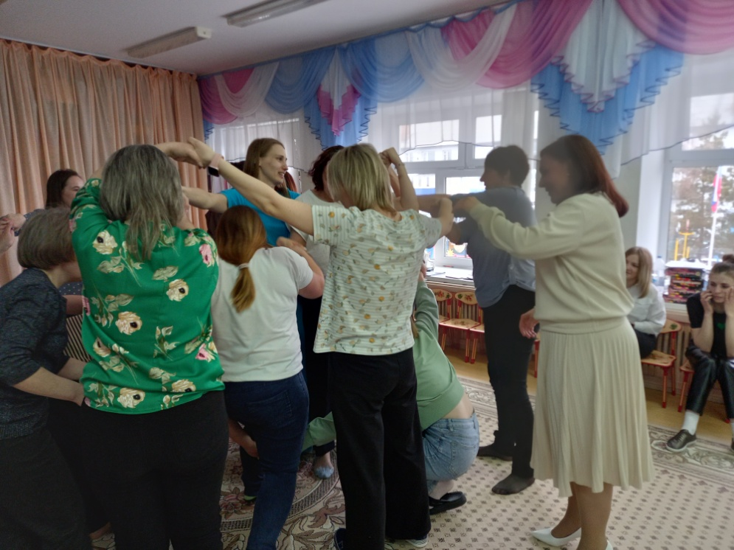

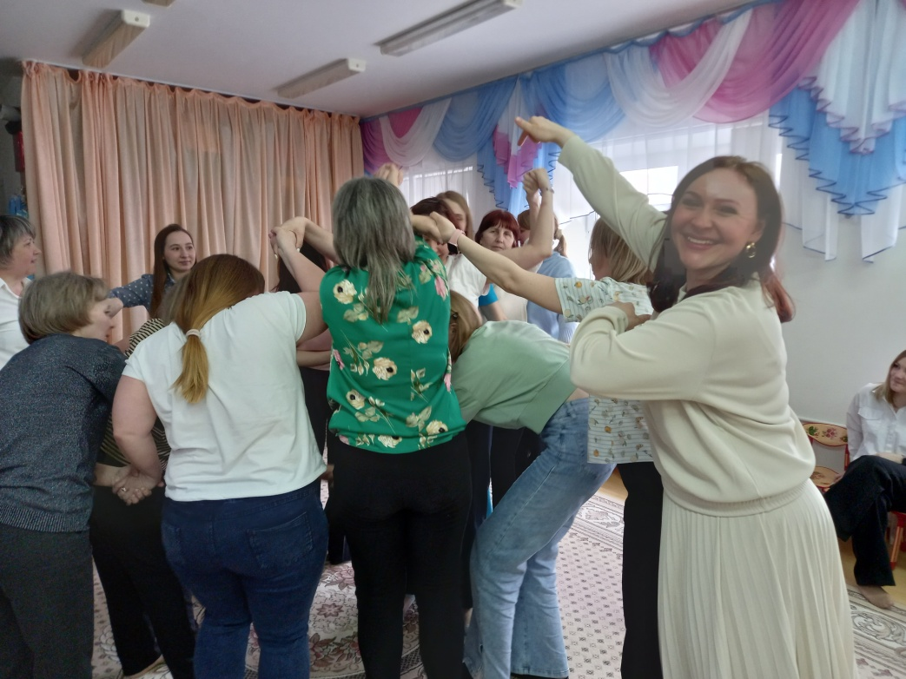

Поиграли в игру «Посудомоечная машина»
Цели: сплочение группы; формирование чувства доверия; снятие психического напряжения.
Инструкция. Все участники становятся в две колонны, одна напротив другой на расстоянии вытянутой руки. Первый в колонне слева выходит на середину дорожки между двумя колоннами. Ему надо представить себя посудой и дать инструкцию машине относительно ухаживания за собой. Например, «Я - старинная бабушкина чашка, которая долгое время стояла на полке. Несколько поколений семьи берегли, любовались мной, ценили, а сейчас я чувствую, что немного запылилась. Меня надо мыть теплой водой, осторожно, чтобы не повредить золотые узоры…» и т.п.
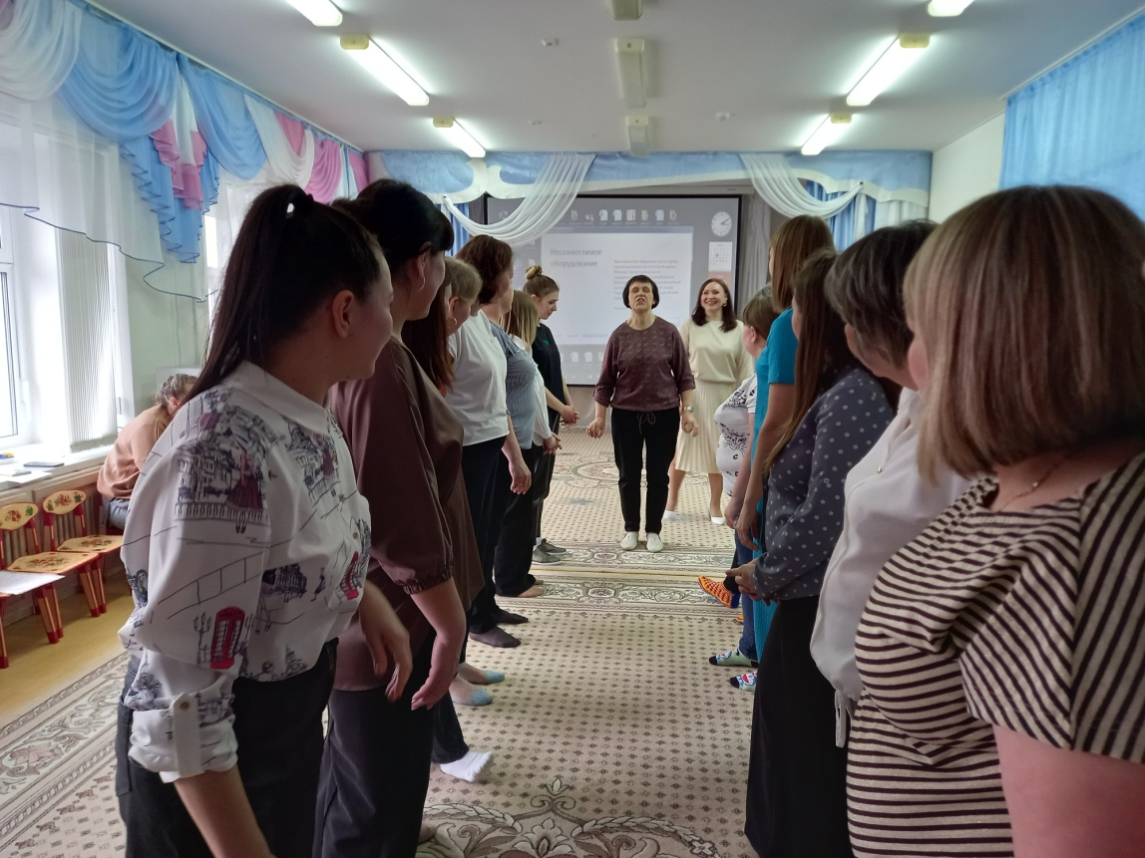
Игра «Телефакс».
Вот и мы с вами поработали уже достаточно времени. Давайте немного разомнемся и поиграем в игру «Телефакс». Она не несет в себе серьезной смысловой нагрузки. Участники делятся на две команды паровозиком. Первые участники каждой команды должны стоять лицом друг к другу. Первые в ряду игроки получают чистый лист бумаги и карандаш, последние – карточки с рисунками (больше ее не должен видеть никто). Каждая команда работает как телефакс. Члены команды пытаются как можно быстрее и точнее переправить сообщение (простой рисунок), который рисуется указательным пальцем по спине впереди стоящего. Игроки не должны переговариваться между собой. Когда сообщение дойдет до первого члена команды, он рисует его на карточке и кричит: «готово». Побеждает команда, которая сделает задание быстрее. Можно играть несколько раундов.
Упражнение «Стакан»
Цель: Эмоциональное осознание своего поведения.
- Возьмите одноразовый стакан и сделайте с ним то, что вы бы сделали в состоянии агрессии.
-Теперь верните стакан к первоначальному виду.
-Получается? Нет.
Обсуждение:
-Можем ли мы после агрессивных действий все восстановить?
Бывало, что после агрессии вы жалели о своих действиях?
Заключение:
-Все это вещи, в которых есть определенная ценность, а самое ценное сокровище – душа человека. Как мы можем восстановить ее, не оставив следов?
Никак.
-Как можно помочь себе в ситуации, когда вы уже испытываете негативные эмоции?
-Поговорить, высказаться людям, которые вас поймут и посочувствуют
-Можно поколотить подушку
-Выжать мокрое полотенце (это поможет расслабиться, т.к. обычно при негативных эмоциях большая часть энергии копится в мышцах плеч, в верхней части рук и пальцах)
- Можно потанцевать под музыку
-Громко спеть свою любимую песню
-Погулять на природе.
- Говорите комплименты и умейте их принимать

Упражнение «Комплименты»
Что больше вам нравится, говорить комплименты или получать их? Не все, к сожалению, могут заставить себя сказать комплимент, это требует определённых усилий, а кто – то это говорит с легкостью, как вы думаете, почему так происходит? Почему для некоторых это сложно?
Кто-то боится, что их не так поймут, боимся показать свои недостатки, выражая похвалу.
У всех на этот вопрос есть свои ответы и причины, НО ХОЧУ сказать одно, что:
С помощью комплимента можно внушить человеку качество, которого у него нет, или оно слабо выражено, или исправить какой-нибудь недостаток, например, неаккуратность, если хвалить его даже за незначительные успехи в этом направлении.
Слова «Не унывай, ты молода, умна, красива, ещё всё впереди, и вообще пока человек жив, ещё ничего не потеряно» неизмеримо больше содержат веры, доброты, чем сказанное в той же ситуации «Да, бедняга, дела твои абсолютно безнадёжны, никто и ничто тебе уже не поможет». Хороший комплимент окрыляет, вселяет уверенность в свои достоинства, лечит душу: «Меня ценят!»
Карта МАК «Послания счастья»
Рефлексия: обсудили свои впечатления. Пожелали друг другу удачи и хорошего настроения!

Леонтьева Е.Ю., педагог-психолог

